Universidade Brasil celebra excelência e inovação do curso de Medicina
Referência no interior de SP, a instituição formou quase 2.500 médicos em duas décadas
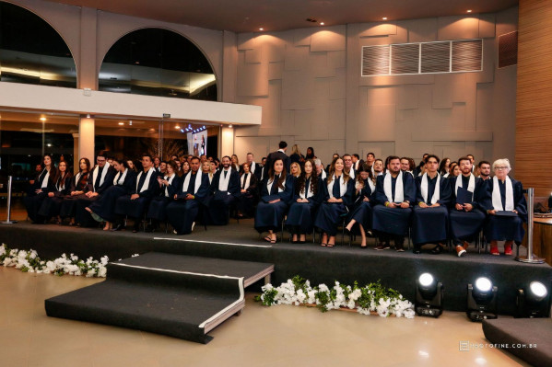
Colação de grau de 198 novos médicos na Universidade Brasil, em Fernandópolis, interior de São Paulo. Foto: Divulgação
Da Redação
O curso de Medicina da Universidade Brasil (UB), campus Fernandópolis, se consolida como uma das principais referências em formação médica, no interior de São Paulo, há mais de duas décadas.
Desde sua primeira aula, em agosto de 2003, até hoje, a UB já formou quase 2.500 médicos, muitos deles com atuação destacada em diversas áreas, como: saúde pública, pesquisa e docência, incluindo profissionais que hoje integram o corpo docente da própria instituição.
O Centro de Simulação Realística Prof. Luiz Antônio Baraldi e a Policlínica Dr. Márcio Gaggini, inaugurados em 2024, são duas grandes conquistas da UB, representando um grande diferencial na qualidade da formação médica ao integrar teoria, prática e tecnologia em benefício dos alunos e da comunidade.
A UB é uma instituição comprometida com a excelência acadêmica há mais de cinco décadas e tem investido em seu processo de internacionalização, firmando parcerias com instituições de diversos países, como China e Argentina, com foco em cursos da área da saúde, principalmente Medicina. A iniciativa amplia oportunidades de intercâmbio acadêmico para alunos, pesquisadores e professores, contribuindo para a realização de estudos e novos aprendizados.
Nota máxima em avaliação do Ministério da Educação (MEC), o curso de Medicina é reconhecido por sua abordagem pedagógica centrada no aluno e integrado à comunidade. Atualizada em 2024, a matriz curricular conta com competências técnicas e humanas, incorporando metodologias ativas e simulação realística às atividades, além de incentivar a produção científica entre os alunos.
A UB também é signatária do Contrato Organizativo de Ação Pública Ensino-Saúde (COAPES), e mantém uma relação sólida entre ensino e Sistema Único de Saúde (SUS), com contrapartidas que beneficiam diretamente o sistema público de saúde da região.
Entre as ações promovidas ao longo do curso estão o Interligas, o Congresso Acadêmico de Fernandópolis (COMFER) e o Simpósio Científico da Área da Saúde (SICAS), realizado durante o Congresso Acadêmico e Tecnológico (Contec), além de diversos projetos de extensão que aproximam os alunos da realidade social e estimulam a responsabilidade profissional desde os primeiros semestres. “Seguimos olhando para o futuro, investindo em tecnologia, pesquisa e práticas humanizadas, para que os atuais e futuros alunos tenham a melhor formação possível”, afirma Bárbara Costa, reitora da Universidade Brasil.
Com estrutura moderna, equipe qualificada e forte inserção regional, a Universidade Brasil projeta um futuro de ainda mais expansão e inovação para o curso de Medicina, mantendo o compromisso de formar médicos éticos, críticos e preparados para os desafios da saúde contemporânea.
Colação de grau de 198 alunos de Medicina
No início de junho, a Universidade Brasil celebrou a colação de grau de 198 alunos do curso de Medicina, marcando mais um capítulo importante em sua trajetória de excelência na formação em saúde. A cerimônia consagrou o ingresso de 198 novos médicos à sociedade, simbolizando não apenas a conquista individual de cada formando, mas também o compromisso coletivo da instituição com a formação de profissionais éticos, preparados tecnicamente e conscientes do seu papel social.
“Participar da formação profissional desses novos médicos é a certeza de que estamos cumprindo nossa missão. Aos novos alunos que chegarão, deixamos o convite: este é um espaço de formação acadêmica e, acima de tudo, de construção de futuros comprometidos com o bem-estar das pessoas”, finaliza Bárbara.
Sobre a Universidade Brasil - A Universidade Brasil (UB) é uma instituição de ensino superior com mais de cinco décadas de história e se destaca pela formação de profissionais altamente qualificados e pelo compromisso com a excelência acadêmica. Com três Campus, um na capital paulista e outros dois no interior do estado, em Descalvado e Fernandópolis, e 25 polos de educação a distância em locais estratégicos, a UB oferece uma ampla gama de cursos presenciais e E a D. Reconhecida pelo Ministério da Educação (MEC) com nota máxima no curso de Medicina, no curso de Direito do campus de Fernandópolis, nos cursos E a D e em Conceito Institucional, a UB possui mais de 100 mil metros quadrados de área construída para fins educacionais e de serviços de apoio à comunidade, formando um ambiente próspero, sadio e seguro para a vivência universitária, proporcionando excelência no ensino e aprendizagem de forma completa. Referência no ensino superior, a instituição mantém seu compromisso com a responsabilidade social, a sustentabilidade e a inovação, preparando seus alunos para os desafios de um mundo em constante evolução.

Fonte:
REDAÇÃO do jornal. Universidade Brasil celebra excelência e inovação do curso de Medicina.ago.2025. O Extra. net. Fernandópolis, Disponível em:https://oextra.net/52392/universidade-brasil-celebra-excelencia-e-inovacao-do-curso-de-medicina.

